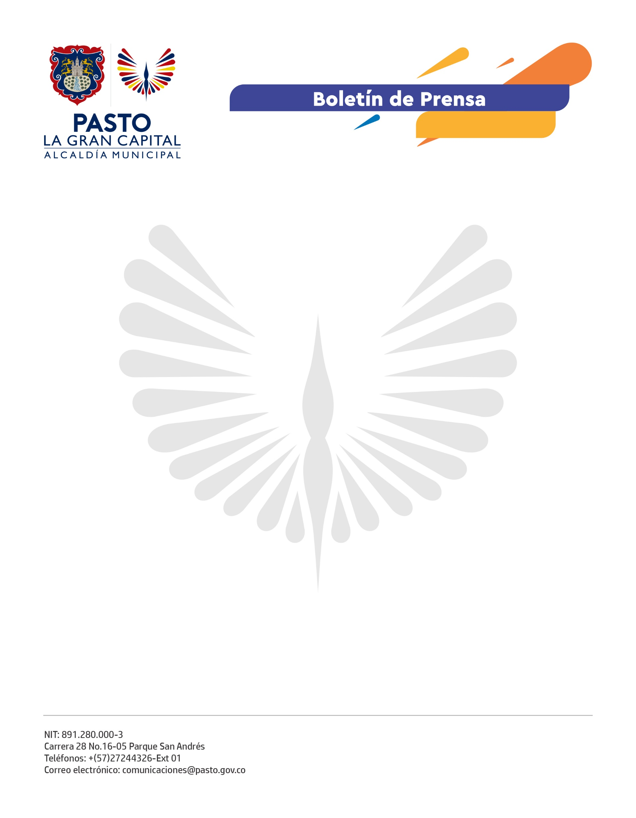
No. No. 234
31 de mayo de 2021

PASTO APLICÓ EN DOS DÍAS 4.738 DOSIS DURANTE LA JORNADA DE VACUNACIÓN CONTRA COVID-19 EN ADULTOS MAYORES DE 55 AÑOS

Un total de 4.738 dosis aplicadas en dos días dejó la jornada nacional de vacunación contra el Covid-19, sin agendamiento para las personas mayores de 55 años, realizada entre el sábado 29 y el domingo 30 de mayo en el Municipio de Pasto.

La Secretaría de Salud confirmó que en el primer día se aplicaron 3.446 en los 20 puntos de vacunación y el segundo día 1.292 en cuatro puestos de vacunación.

Desde la Secretaría de Salud de Pasto y en atención a las directrices del ministro de Salud y Protección Social, Fernando Ruíz Gómez, a partir del lunes 31 de mayo se inició con la vacunación de las personas de 50 años y más, sin agendamiento previo.

El señor, Jesús Mora, quien participó de la jornada, invitó a la ciudadanía a no bajar la guardia frente al virus y a acudir a los puestos de vacunación cuando sea el turno. “Es una forma de protegernos del Covid-19 y de cuidar de nuestras familias, más ahora, cuando las unidades de cuidados intensivos están llenas con pacientes por esta enfermedad”, dijo.

La enfermera profesional, Leidy Yela, quien cumplió su cita con la vacunación hizo un llamado al personal de salud que ya está priorizado en la tercera etapa y que aún no se ha inmunizado para que se protejan contra el virus.

El objetivo desde el Ministerio de Salud y Protección Social es avanzar con la vacunación contra el Covid-19 en la población mayor de 55 años, tanto con la primera como con la segunda dosis en todo el país.

